第2节 库仑定律
年级 | 高一年级 | 学科 |  | 物理 | 主备教师 |  | 习余
课题 | 第2节 库仑定律（第一课时）
教学  目标 | 物理观念 |  | 认识点电荷理想化模型，理解库仑定律的内容、公式及适用条件，掌握静电力的计算方法，明确库仑力的矢量性。
 | 科学思维 |  | 通过点电荷模型的建立，体会理想化模型的物理思想；通过库仑定律的分析与推导，培养逻辑推理与类比归纳的物理思维。
 | 科学探究 |  | 通过分析库仑扭秤实验的设计思路与操作过程，观察电荷间相互作用的影响因素，体会微小量放大的实验方法，培养实验观察、分析与归纳能力。
 | 科学态度  与责任 |  | 了解库仑定律的发现历程，认识物理实验与科学推理在物理学发展中的作用，体会科学家勇于探索、严谨求实的科学精神。
教学重难点 | 教学重点：  1. 点电荷理想化模型  2. 库仑定律的内容、公式及适用条件  3. 库仑力的简单计算  教学难点：  库仑扭秤实验的设计思想，库仑定律的适用条件
教学过程
教师活动 |  |  |  |  |  | 学生活动
导入探究 带电体之间相互作用力与什么因素有关？  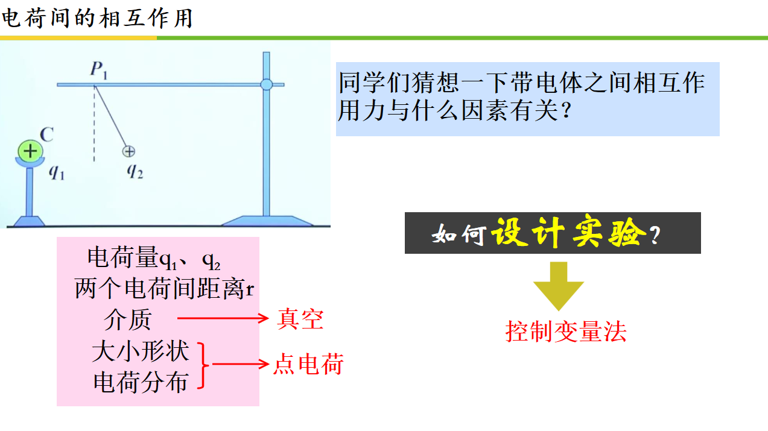  教师讲述：同学们，我们上节课学习了电荷，知道电荷有两种，分为正电荷和负电荷，同种电荷之间会相互排斥，异种电荷之间会相互吸引，那么它们之间作用力的大小到底跟什么有关呢？让我们试想假设有两个相距不远的不规则的两个带负电的铁块，当将它们移远时，它们之间的斥力会怎么变？移进呢？当距离不变时，我将铁块打成铁饼、铁球，铁棒及五角星时，它们之间的斥力是否会发生变化？电荷会规则排列吗？如果我在它们之间插入一块绝缘的泡沫板，它们之间的电力会减小吗？由此看来，我们设计实验时需要综合考虑这些因素，最好选比较小的球形带电体，这样可以忽略电荷的不规则排列，将电荷集中处理看作点电荷，实验环境选在真空中避免减小电力，这样实验就具备了可操作性.  新课讲授 一、定性研究电荷间的相互作用  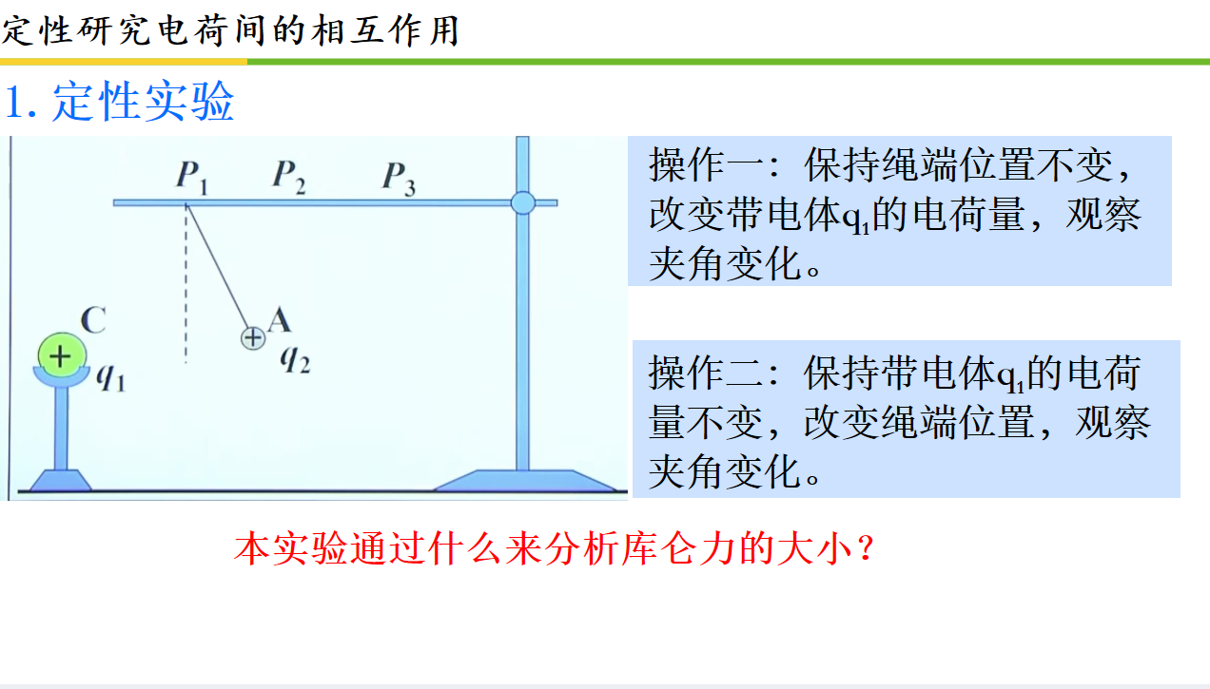1.让学生预测思考讨论，最后教师总结归纳如果库仑力越大，那么通过绳子与竖直方向的夹角来判断，夹角越大，库仑力越大。  演示视频。  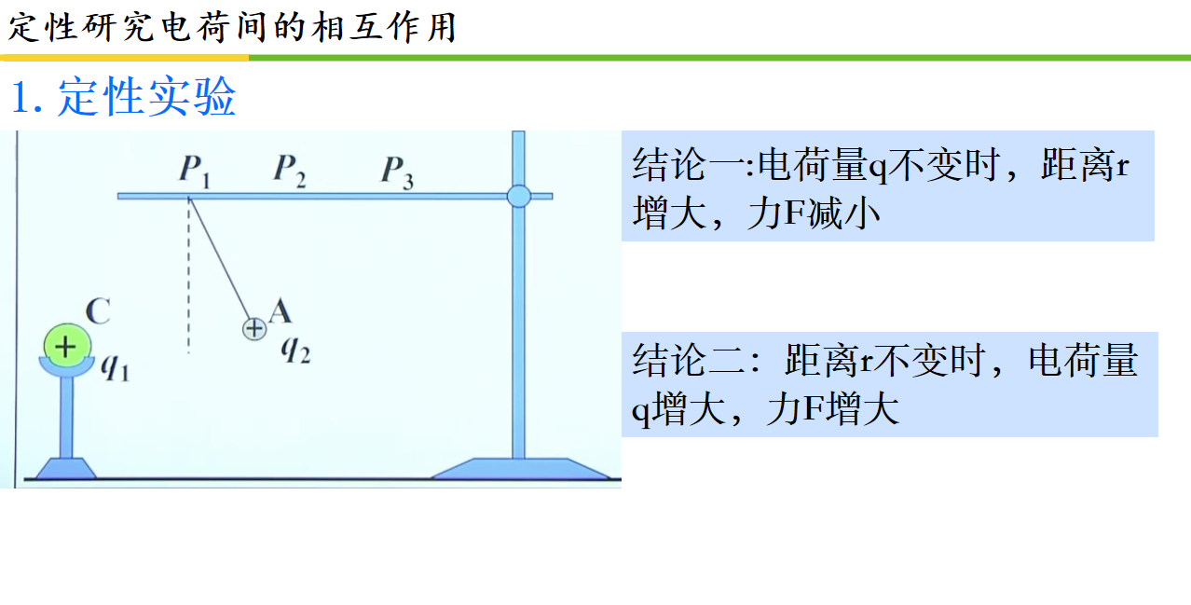  2.实验结论： 结论一:电荷量q不变时，距离r增大，力F减小  结论二：距离r不变时，电荷量q增大，力F增大  新课讲授 二、定量研究电荷间的相互作用  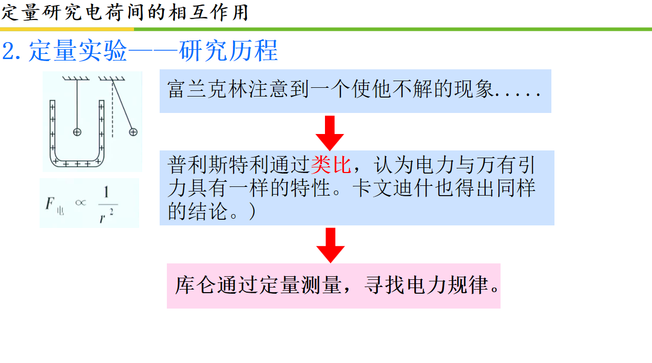第一部分：科学史的逻辑演进  【情境导入】  “同学们，电荷之间有相互作用，这是我们已经观察到的定性事实。但物理学是一门追求精确的学科。那么，电荷和电荷之间的作用力到底是遵循什么样的定量规律呢？”  【逻辑推理】  - 富兰克林的疑惑： “首先请看屏幕左侧的装置。富兰克林曾发现，在一个带电的金属杯内部，小球竟然不受电力作用。这个现象引起了当时科学界的巨大关注。”  - 普利斯特里的类比： “普利斯特里敏锐地联想到了万有引力。在万有引力中，均匀球壳对内部质点的引力也是零。于是他通过类比法提出猜想：电力是否也和万有引力一样，与距离的平方成反比呢？即：F∝1/r²​。”  - 库仑的使命： “猜想固然伟大，但科学需要实证。库仑接过了这个接力棒，他决定用严谨的定量测量来寻找电力的真正规律。”  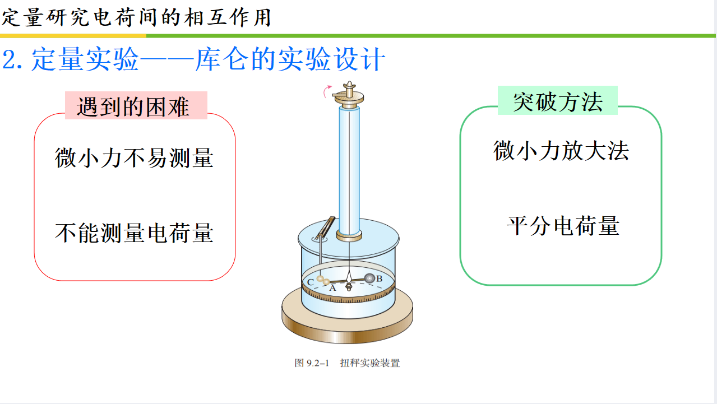  第二部分：实验设计的挑战与突破  【矛盾冲突】  “在18世纪，要定量测量电荷间的作用力，库仑面临着两个几乎不可能完成的挑战：”  - 挑战一： 电力非常微小。当时的仪器根本无法直接测出几毫牛顿甚至更小的力。  - 挑战二： 电荷量不可测。那时没有库仑计，谁也不知道一个小球上到底带了多少库仑的电荷。  【创新突破】  “面对这两个‘大山’，库仑展现了极其天才的实验设计：”  - 突破一：微小力放大法（扭秤实验）  “请大家看这张图，这就是著名的库仑扭秤。他没有直接测量力，而是通过金属丝的扭转角度来换算力。金属丝极其敏感，哪怕极其微小的力，也能通过悬丝扭转呈现出明显的角度变化，这便是‘化微小为显著’。”  - 突破二：等分电荷法  “对于无法测量的电荷量q，库仑想到了一个绝招：利用电荷分配的对称性。他取两个完全相同的金属小球，让一个带电球与一个不带电球接触，电荷就会平分。这样，虽然我们不知道具体的数值，但我们可以通过多次对分，得到电荷的一半，电荷的1/4这种比例关系。”  第三部分：课堂互动提问  【启发提问】  - “同学们思考一下，库仑在这里运用的‘类比法’和‘微小放大法’，在之前的物理学习中我们还在哪里见过？”（引导联想：卡文迪什测万有引力常数）  - “如果我要探究力F与电荷量 q、距离 r 的关系，我们应该采用什么样的实验方法？”（引导出：控制变量法）  3.归纳总结  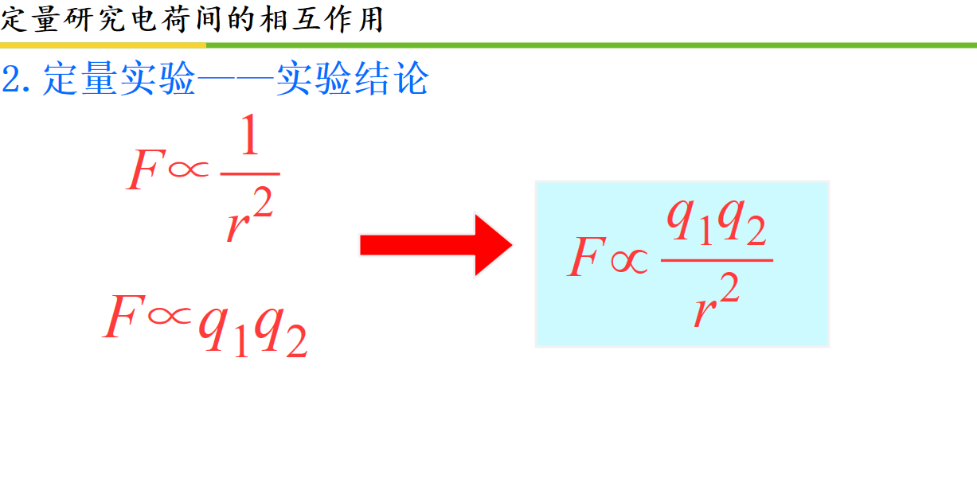新课讲授 三、库仑定律  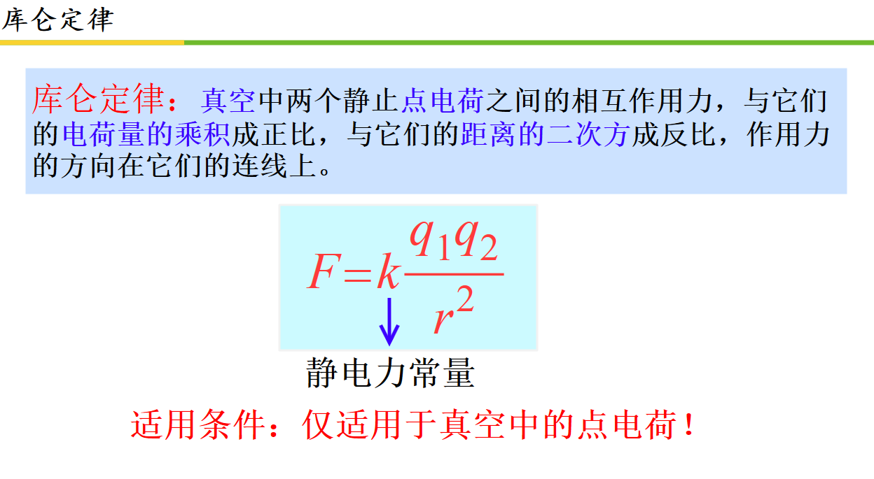核心讲解重点  1. 库仑定律的文字表述（“三要素”）  引导学生将长难句拆解为三个物理逻辑：  - 大小： F 与电荷量乘积成正比，与距离二次方成反比。  - 方向： 作用力在它们的连线上（强调这是性质，即电力是中心力）。  - 性质： 强调这是“相互作用力”，符合牛顿第三定律（等大、反向、共线）。  2. 公式深层解析  - 静电力常量 k：明确k的数值单位。这是由实验测定的，赋予了电学量与力学量之间的转化关系。  - 符号处理： 在计算力的大小时，通常不带入 q的正负号，直接取绝对值计算。力的方向则通过“同性相斥、异性相吸”来单独判断。  关键注意事项（学生最易出错的地方）  1. “点电荷”的理想化模型  这是图片底部红字的重点。  - 误区： 学生容易认为电荷量很小或体积很小的球就是点电荷。  - 纠正： 强调“相对性”。只有当两个带电体自身的尺寸远小于它们之间的距离 r 时，才能简化为点电荷。  2. 距离 r 的物理意义  - 对于点电荷，指的是几何点之间的距离。  - 对于均匀带电的球体，可以等效为电荷集中在球心的点电荷，r 为球心距。  3. 当 r趋近0时的陷阱  - 常见错觉： 根据公式，若 r趋近于 0，则 F趋近于无穷大。  - 事实： 当 r 极小时，两个带电体不能再视为“点电荷”，库仑定律的适用条件失效。此时需要考虑电荷在带电体表面的重新分布。  新课讲授 四、习题拓展  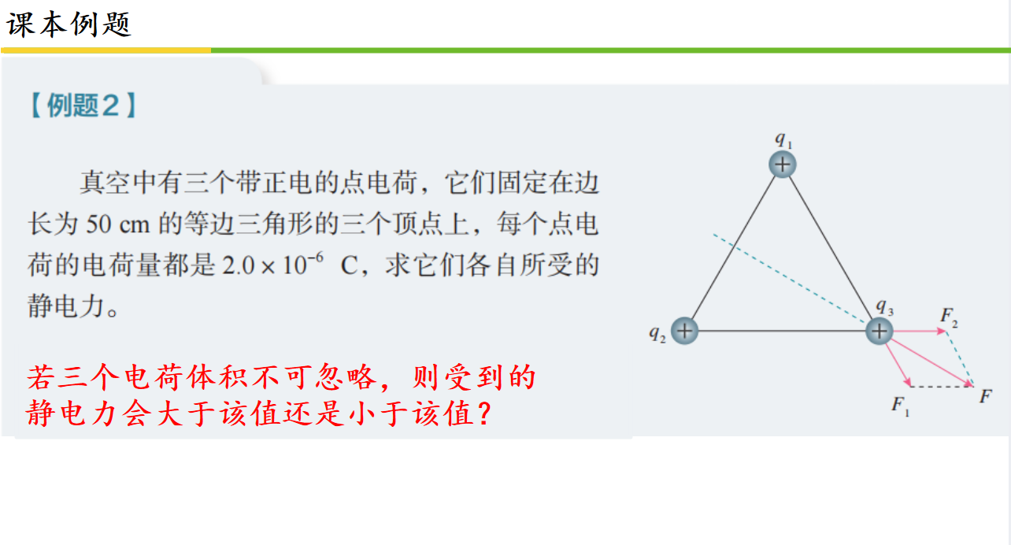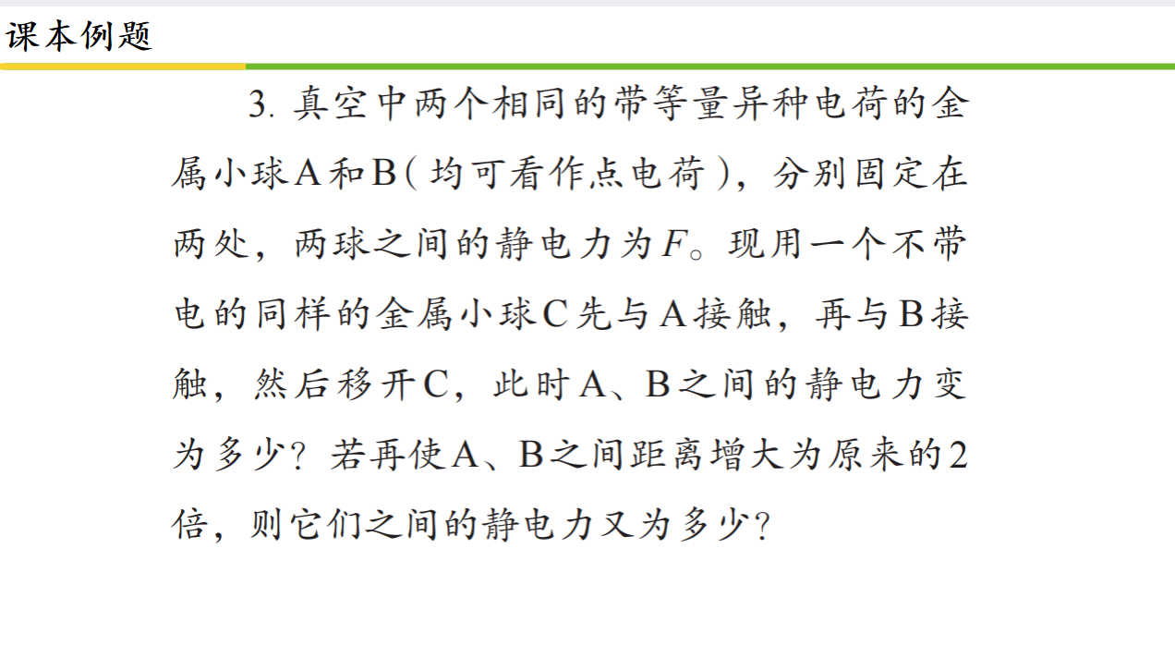  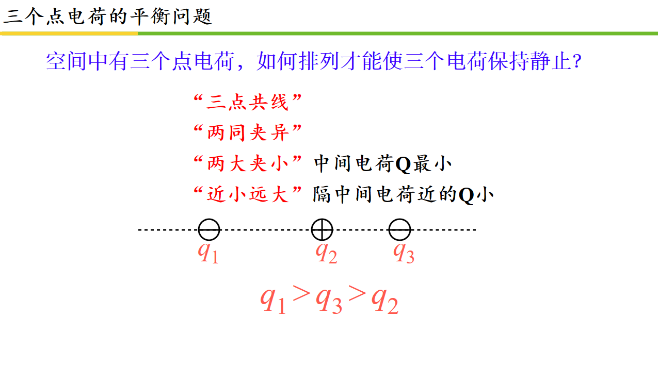  激发学生的讨论，引导学生关于电场力性质的探究。 |  |  |  |  |  | 引导学生思考带电体之间复杂的作用。
板  书  设  计 | 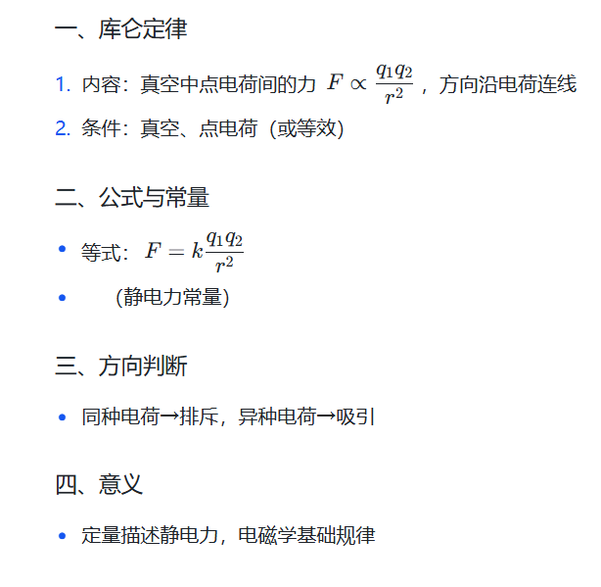
课  堂  小  结 | - 核心：真空中点电荷间静电力与电荷量乘积成正比、距离平方成反比，方向沿连线  - 条件：真空、点电荷（或等效）  - 公式：F=kq₁q₂/r²，k=9.0×10⁹N・m²/C²  - 方向：同种相斥、异种相吸  - 意义：定量描述静电力，电磁学基础
作  业  布  置 | 1. 完成课后习题第3题  2. 配套同步作业第一节
教
学
反
思

